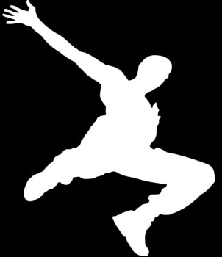

Auteur: Niels Dekker
Klas: 4s
Studentnummer 2077040
Studie loopbaan begeleider Bart Raijmakers
Begeleider praktijkonderzoek Ela Donkers

Samenvatting

Dit onderzoek staat in het teken van ‘l’art du deplacement’, ofwel le parkour. Deze bewegingskunst is in begin jaren ’90 ontstaan in een klein dorpje net onder Parijs.

In het komende onderzoek wordt er gekeken naar de oorsprong en gedachtegang van deze kunst. Door deze informatie wordt er verantwoord dat deze discipline alles is behalve roekeloos.
Daarnaast wordt er onderzoek gedaan naar het aantal beoefenaars wereldwijd. De sport wordt sinds 1997 beoefend in georganiseerd verband, de groei in populariteit is indrukwekkend. Deze groei wordt gevoed door het brede aanbod aan media, le parkour komt overal terug, internet, televisie, optredens en kranten.
Ook het arsenaal aan bewegingen wordt besproken, om hierdoor inzicht te creëren over de mogelijkheden tijdens de lessen lichamelijke opvoeding.
Als laatste wordt er een verantwoording beschreven voor le parkour in het onderwijs. Hierin word er naast de Nederlandse wetgeving, ook gekeken naar het onderwijssysteem van Nieuw Zeeland. Het praktische gedeelte van dit onderzoek wordt uitgevoerd op Wellington High School, dit kon alleen worden gedaan als de richtlijnen van het onderwijssysteem zijn geïnterpreteerd.

Uit de gegevens van het onderzoek, wordt er uitspraak gedaan over de toepasbaarheid in het onderwijs. Deze gegevens worden verzameld door afname van een vragenlijst bij de leerlingen en evaluatie door collega’s lichamelijke opvoeding.
Samenvatting p. 3

Inhoudsopgave p. 4

Voorwoord p. 5

Inleiding p. 6

Hoofdstuk 1 Le Parkour
  - Oorsprong p. 7+8
  - Filosofie p. 8

Hoofdstuk 2 Traceurs wereldwijd p. 9+10
2.1 Le Parkour in de media p. 11

Hoofdstuk 3 Bewegingsvormen
3.1 Balans p. 12
3.2 Muur stappen p. 12
3.3 Passages p. 13
3.4 Klimmen p. 13
3.5 Landen p. 14
3.6 Overbruggen p. 14
3.7 Arm sprong p. 15
3.8 Open stijl p. 15

Hoofdstuk 4 Le Parkour tijden Lichamelijke Opvoeding
4.1 Veiligheid p. 16
4.2 Ontwikkeling p. 16
4.2.1 Lichamelijk p. 16
4.2.2 Cognitief p. 16
4.2.3 Sociaal p. 16
4.2.4 Emotioneel p. 16
4.3 Kerndoel en eindtermen
4.3.1 Nederland p. 17
4.3.2 Nieuw Zeeland p. 18

Hoofdstuk 5 Onderzoeksresultaten
5.1 Resultaten vragenlijst p. 19-21
5.2 Evaluatie collega p. 22

Hoofdstuk 6 Tot slot
6.1 Discussie p. 23 6.2 Conclusie p. 23+24
6.3 Aanbeveling p. 24
6.4 Reflectie p. 24
Bronnenlijst p. 25-26

Bijlage I Vragenlijst 1 deel 1 p. 27
- Bijlage II Vragenlijst deel 2 p. 27
Bijlage III Richtlijnen evaluatie collega’s p. 27
- Voorwoord

Dit onderzoek wordt geschreven als een afstudeerproject aan de Fontys Sport Hogeschool in Tilburg. Het onderwerp van dit project is gekozen uit persoonlijke interesse in de sport.
Drie jaar geleden ben ik in aanraking gekomen met le parkour, op de manier waarop meeste mensen deze discipline leren kennen, via het internet. Mijn sport achtergrond heeft mij nog nooit een groter gevoel van vrijheid en intensiteit gegeven.

Op een goede dag zijn we met vrienden vertrokken naar de geboorteplek van le parkour. In het pittoreske dropje Lisses, net onder Parijs, ontdekte wij de ware natuur van bewegen. Eenmaal in contact gekomen met locale beoefenaars, werd ons de ware filosofie van deze kunst bijgebracht. Na lange gesprekken en discussie kwamen wij tot de ontdekking dat onze gids, collega docent lichamelijke opvoeding was. Hij was toen der tijd bezig met het introduceren van le parkour in het Franse onderwijssysteem. Door deze inspiratie begon ik na te denken over de mogelijkheden.

Afgelopen jaar was ik begonnen met het onderwijzen van le parkour aan de jeugd van Breda. Op een dag werd ik door een oud klasgenoot uitgenodigd om een introductie les te geven op zijn school voortgezet onderwijs. Na het ontwikkelen van les programma’s in overleg met de parkour federatie, stonden wij versteld van het enthousiasme van de leerlingen. Hierdoor stond mijn plan vast, ik wil le parkour in het onderwijs zien terugkeren.

Inleiding

Een groeiend probleem bij de jeugd vandaag de dag is het aantal gevallen van overgewicht. Om dit aantal terug te dringen wordt er tijdens de lessen lichamelijke opvoeding een poging gedaan om leerlingen te motiveren tot zelfstandig bewegen.
Het doel van dit onderzoek is om een aanbeveling te doen over bewegingsvormen die de jeugd in beweging zet.
Dit onderzoek staat in het teken van de nieuwe stedelijke sport genaamd le parkour en de mogelijkheden om dit doel te bereiken.
- Als subdoelstelling worden aanbevelingen gegeven over toepasbaarheid van le parkour in het bewegingsonderwijs.
De vraag is: Kan le parkour leerlingen stimuleren tot zelfstandige deelname aan de bewegingscultuur?

Leerlingen zullen pas gaan bewegen als ze zich op hun gemak voelen over de bewegingsvorm en omgeving. Door de spectaculaire bewegingen en de toepasbaarheid in het dagelijks leven, heeft le parkour al vele mensen geïnspireerd.

In het eerste hoofdstuk wordt er gekeken naar de oorsprong van deze discipline en de personen die hierbij waren betrokken. Na de oorsprong is le parkour gestegen in populariteit, in het volgende hoofdstuk wordt in kaart gebracht hoe deze sport zich over de wereld heeft verspreid. Naast het aantal geregistreerde leden wordt er ook gekeken naar de media. Deze zijn grotendeels verantwoordelijk voor het inspireren van menig beoefenaar.
Hoofdstuk 3 geeft de basistechnieken weer, met een korte beschrijving over de gedachte gang en uitvoering van deze bewegingen. Aangekomen bij hoofdstuk 4 komt de verantwoording van le parkour in het Nederlandse en Nieuw Zeelandse onderwijssysteem. Hierbij wordt uiteraard gekeken naar de te behalen kerndoelen en eindtermen. Om deze theorieën te ondersteunen is er onderzoek gedaan aan de Wellington High School, resultaten hiervan zijn beschreven in hoofdstuk 5. Op het einde van dit verslag wordt er uitspraak gedaan over het totale onderzoek door middel van de discussie, conclusie en aanbevelingen. Daarna wordt er gereflecteerd op de werkwijze en leermoment van de uitvoerder.
Hoofdstuk 1 Le Parkour/ L’art du Deplacement

Er zijn vele benamingen voor deze bewegingsvorm, als eerste werd ‘l’art du displacement’ gebruikt. Dit geeft aan dat het niet word gezien als een vorm van sport maar als een bewegingskunst. Kort daarna werd de korte versie Le Parkour (PK) en Free Running (FR) aangenomen.

Le Parkour is een middel om vrijheid, eer, integriteit en creativiteit te uiten. Door het overwinnen van persoonlijke barrières en het opwekken van vertrouwen over het eigen lichaam, is deze vorm van bewegen een uitbreiding op de individuele ontwikkeling.

Deze kunst is een combinatie van het moderne turnen en atletiek, echter wordt hierbij alleen gebruik gemaakt van het eigen lichaam. De technieken die voornamelijk worden gebruikt zijn bedoeld voor het zo effectief en sierlijk mogelijk bewegen door de dagelijkse bebouwde wereld.

  - Oorsprong
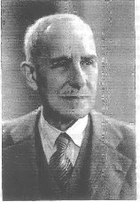
Georges Hébert (foto rechts) was een van de eerste mensen die bezig was met het ontwikkelen van deze bewegingsvorm. Echter zijn doel was erg specifiek, hij bedacht bewegingsvormen voor het efficiënt overwinnen van obstakels. Deze techniek werd gebruikt door het leger en werden geïntroduceerd in de Vietnam oorlog. Het nut voor deze bewegingen was puur ter ontsnapping, als soldaten in nood zaten konden ze hiermee zo snel mogelijk het slagveld verlaten.
Na het gebruik van de technieken in Vietnam werden ze al snel over genomen door andere nationaliteiten. Hébert deelde zijn kennis met onder andere het Franse leger.
(Wikipedia, 2010 & z.a, 1998)
(Le Corre, 2009)

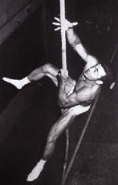
Raymond Belle (foto links) was geboren in Vietnam, tijdens de oorlog is zijn vader op tragische wijze om het leven gekomen. Toen hij zijn moeder uit het oog verloor heeft het Franse leger zijn leven gered. Hij kwam samen met hun naar Europa. Tijdens de jaren ’50 dat Raymond in het Franse leger was gestationeerd maakte hij deel uit van de brandweer. Hier bleek dat hij een ongelofelijke atleet was. Toen hij in dienst kennis maakte met de ontsnappingstechnieken van Hébert, was hij verkocht. Door zijn talent voor bewegen bleken deze technieken hem op het lichaam geschreven. Al snel groeide zijn enthousiasme voor deze samengestelde kunst tussen turnen en atletiek. Na zijn dienst ging hij verder met het ontwikkelen van de kunst.
(Parkour Peruvian Association ,2007 & Wikipedia, 2010)
(Rocha, 2006)

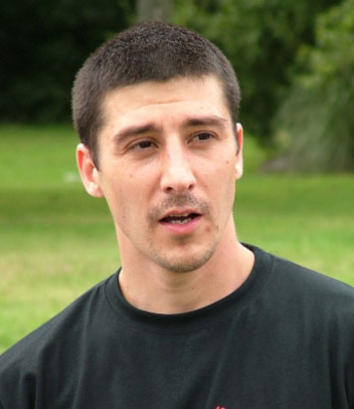
David Belle (foto rechts) is met deze kunst opgegroeid, zijn vader bracht hem de kneepjes van het vak bij. Samen met zijn vrienden speelde hij een ander soort tikkertje, het springen van stang tot stang en het klimmen op muren maakte hun tot de beginners van de trend genaamd Le Parkour.
In 1997 richten David Belle, Yann Hnautra, Chau Belle Dinh en Laurent Piemontesi de Eerste Generatie Yamakasi groep op. Deze groep bracht le parkour tot een hoger niveau en inspireerde de wereld.
(Wikipedia, 2010 & Belle, 1999)

(Wikipedia, 2010)

  - Filosofie

De oprichters van de sport hebben nooit bedoeld om een extreme sport te ontwikkelen. Helaas wordt het door veel mensen wel zo gezien.
Parkour is een fysieke discipline die beter kan worden gezien aan een kunstvorm.
Door het menselijk lichaam zo effectief mogelijk te gebruiken, wordt er geprobeerd om obstakels zo soepel mogelijk te passeren. Echter gaat het ook om de sierlijkheid van de bewegingen.

Tijdens het uitvoeren van deze kunst is er ook een duidelijk doel voor ogen. Lichamelijke fitheid wordt gestimuleerd door de grote variatie in bewegingsvormen. Lenigheid, kracht, uithoudvermogen en weerstand worden getraind met het grote arsenaal aan bewegingen.
Naast lichamelijk doelen zal de beoefenaar zich mentaal verbeteren. Het overwinnen van angst, probleem oplossend vermogen en het inschatten van situaties zullen niet alleen helpen tijdens de sport maar ook in het dagelijks leven.

Het trainen met andere beoefenaars gaat volgens specifieke richtlijnen.
Beoefenaars van de kunst zullen elkaar te allen tijde proberen te helpen, om zichzelf en de andere te verbeteren. De verschillen in competentie worden hierbij nooit duidelijk gemaakt, kortom er is geen competitie. Door deze richtlijnen probeert men duidelijk te maken dat iedereen een ander tempo heeft van leren. Het streven naar verbetering blijft de grootste uitdaging.
(Edwardes, 2009 & Foucan, 2009 & Belle, 1999 & Brown 2009)

Hoofdstuk 2 Traceurs wereldwijd

Sinds het ‘ontstaan’ van Le Parkour heeft het zich erg snel verspreidt over de rest van de wereld. Niet overal ter wereld wordt deze kunst Le Parkour genoemd, echter ligt de oorsprong van de bewegingsvormen en filosofie in het zuiden van Europa.
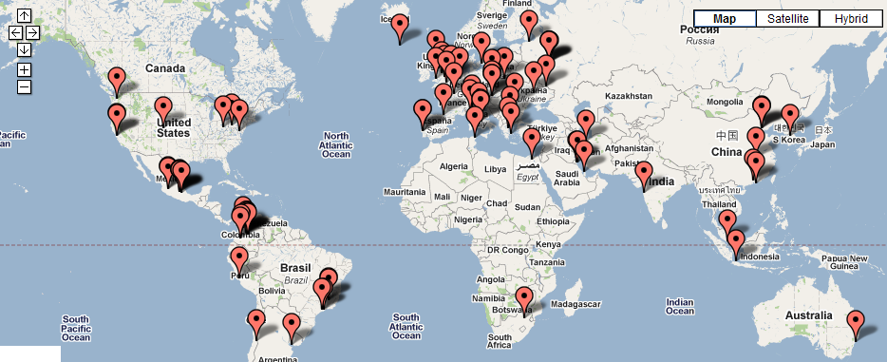
(Parkour Generations, 2009)

Bovenstaande kaart laat zien waar ter wereld Parkour wordt beoefend in georganiseerd verband. Traceurs komen in contact met elkaar door middel van het internet. Op verschillende forums worden trainingen georganiseerd, tips gegeven over kleding en voeding en uiteraard het grote arsenaal aan bewegingsvormen.
Land | Begin van georganiseerd verband | Geregistreerde leden
Frankrijk  (www.parkourfrance.com) | 1997 | 758.754
Verenigd Koninkrijk  (www.parkouruk.org)  (www.nothernparkour.com) | 1999 | 911.252
Brazilië  (www.leparkourbrasil.blogger.com.br) | 2002 | 234.852
Benelux  (www.pakour.nl) | 2003 | 161.481
Azië  (www.parkour.asia) | 2003 | 295.249
Amerika  (www.parkour.us)  (www.americanparkour.com) | 2005 | 1.165.000
Australië  (www.parkour.com.au)  (www.sydneyparkour.com) | 2006 | 549.149

Bovenstaande cijfers en jaartallen zijn verkregen door informatie op het internet. Het is niet met zekerheid te zeggen of het aantal leden nauwkeurig is, omdat dit alleen de traceurs zijn die actief zijn binnen het forum. Waarschijnlijk zijn er twee maal zoveel mensen die Parkour daadwerkelijk beoefenen.

Onderstaande websites worden wereldwijd gebruikt, hierdoor ontstaan een geraffineerd beeld over trainingsvormen en veiligheidsaspecten. Daarnaast wordt het mogelijk gemaakt voor traceurs om tijdens een buitenlands bezoek, nieuwe ervaringen op te doen.

www.parkour.net
www.parkourgenaration.com
www.worldwidejam.tv
www.parkour-online.com

2.1 Le Parkour in de media

Aan het begin van het millennium, staat le parkour in de kinderschoenen. Door een steeds breder worden media aanbod, word het woord al snel verspreid. Vandaag de dag is de bewegingskunst overal te zien. Hieronder wordt in chronologie volgorde weergegeven, in welke vormen le parkour het publiek bereikt. Dit aanbod zal blijven groeien na mate van tijd.

Nieuws
BBC. Parkour craze reaches new heights. 22 Juni 2006
KVLO. Free running. 7de studiedag 6 November 2009

Films
Ratner, B. Rush hour. 18 September 1998
Seri, J. Yamakasi. April 2001
Morel, P. District B13. 2004
Campbell, M. James Bond, Casino Royal. 17 November, 2006.
Forster, M. James Bond, Quantum of Solace. 2 Mei, 2008.
Mann, S. The Tournament. 20 Oktober, 2009
Favreau, J. Iron man 2. 7 Mei, 2010
Newell, M. Prince of Persia: sands of time. 28 Mei, 2010

Reclame
BCC. Rush hour. 2 Juli 2006
Nike. Angry chicken. 14 February, 2007
Sprite. Hits hard. 10 November, 2007

Documentaires
Christie, M. Jump London. 9 September, 2003
Christie, M. Jump Britain. 6 Januari, 2005.
TK17. Project Pilgrimage. 8 Ferbuari, 2009
Angel, J. Once is never: training with Parkour Generations. 21 December, 2009

Shows
Madonna. Jump. April, 2008.
Barclaycard. World freerunning championchip. 4 September 2008
Top Gear. Season 8 episode 7. 26 September 2009

Video spellen
Wilson, P. Crackdown. 20 Februari, 2007
UBI soft. Assassin’s creed. 13 November, 2007
Graffiti entertainment. Free running. 10 November, 2009

Literatuur
Edwardes, D. (2009) Parkour. New York: Crabtree publishing.
Edwardes, D. & Parkour Generations (2009). The parkour and freerunning handbook.
New York: It Books.
Foucan, S. (2009) Free running: the urban landscape is your playground.
Berkeley: Ulysses Press.
Foucan, S. (2009) Free running: find your way. Londen: Michael O'Mara.
(Amazon webmoderator, 2010)
Hoofdstuk 3 Bewegingsvormen

Voor het efficiënt bewegen heeft een traceur keuze uit een groot arsenaal van bewegingen. Deze grondvormen van bewegen gaan 90% van de tijd in combinatie met elkaar. Het trainen van deze bewegingen vereist geduld en discipline.
Door laag en langzaam te beginnen, bouwt de beoefenaar zelfvertrouwen op over de mogelijkheden van het eigen lichaam.

3.1 Balans

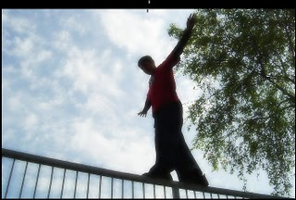
Het veilig bewegen is essentieel voor een traceur. Blessures zitten in een klein hoekje, een kort moment van onoplettendheid kan vervelende gevolgen hebben.

In controle zijn van de bewegingen minimaliseert de risico’s op verwondingen.

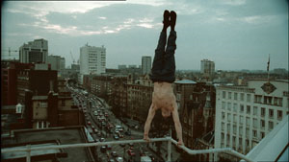
(Chiulaute, 2008)

Door het trainen van voetplaatsing (foto boven) en het steunen op de handen (foto rechts), worden sprongen en landingen gewaarborgd. Na oefening zal het zelfvertrouwen in het lichaam toenemen, waardoor de traceur zich veiliger kan rond bewegen.

(McCririch’s, 2005).

3.2 Muur stappen
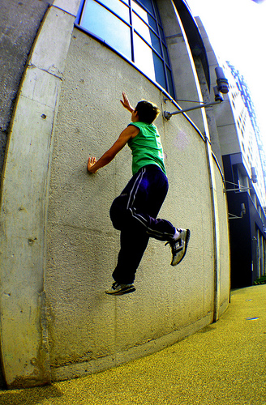
Vele obstakels zijn buiten bereik voor de beoefenaar, door het gebruik van de juiste techniek kan de hindernis worden gepasseerd. Het gebruik van muur stappen stelt de traceur in staat om hoogte te winnen en te reiken naar de bovenkant. Het belangrijkste tijdens deze techniek is de afzet van de grond met één been, daarna het gebruiken van de muur om horizontale snelheid om te zetten in hoogte. Het mooie van de beweging is dat het uiterst veilig is, mocht het obstakel niet gehaald worden is er een relatief korte val. Bij succes kan de traceur zichzelf omhoog klimmen en zijn weg vervolgen, het combineren van bewegingen ontwikkeld de algemene coördinatie.

(Cooke, 2008)

3.3 Passages

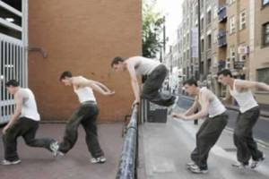
Obstakels zijn er in alle maten en vormen. In de foto links wordt er over een horizontale stang gesprongen, waar in de foto beneden een schuine muur wordt gepasseerd.

Het passeren van obstakels kan op vele manieren, de traceur schat de moeilijkheid van de sprong in en maakt zo een beslissing
over welke sprong wordt gebruikt.

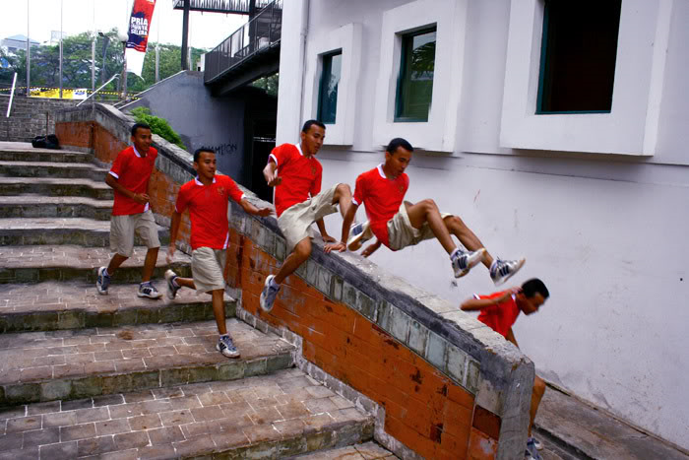
(Ledner, 2009)
Twee meest gebruikte passages zijn: hurksprong (boven) en barrièresprong (rechts). Passages geven de traceur hoogte en snelheid. Hierdoor komen ze niet alleen over het obstakel heen, maar houdt ook de kinetische energie zo hoog mogelijk om daarna hun weg te vervolgen.

3.4 Klimmen
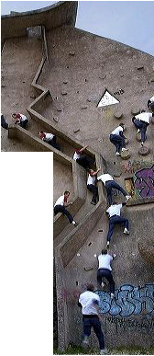
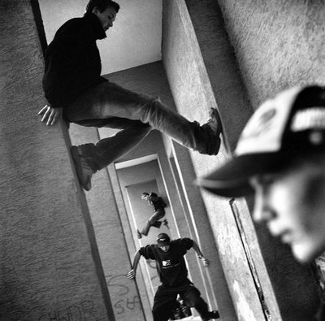
Vele obstakels zijn niet te overbruggen met passages. Om deze barrières toch te overwinnen, zal een traceur moeten vertrouwen op de kunsten van het klimmen. Door te allen tijde minimaal 2 steunpunten te behouden, kan een traceur zich veilig en efficiënt naar hogere gronden begeven.

Dam du Lac (foto links) is een historisch monument in het kleine dropje Lisses. Eerst werden hier gezekerde klimwedstrijden gehouden, de laatste jaren is dit een speeltuin voor traceurs wereldwijd. Niet zonder enig gevaar, in 2005 kwamen twee onervaren beoefenaars om het leven door roekeloze sprongen die ze hadden gezien op het internet.
(Tancura, 2009)

3.5 Landen
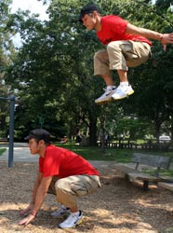
Na een passage of een dieptesprong is de landing het allerbelangrijkste. Met een slechte landingstechniek is de kans op acute en chronische blessures erg hoog.

Het absorberen van de schok door gebruik van spierkracht in de benen en armen (foto links). Is de veiligste en simpelste manier om het lichaam te beschermen.
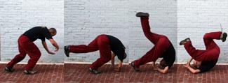

(Woody, 2006)

(Woody, 2006)
De manier van landen verandert drastisch, als de hoogte toeneemt of als er niet wordt geland op een horizontaal vlak. Als de omstandigheden wijzigen kan er gebruik worden gemaakt van een beschermende rol. Deze rol heeft een uiterst lastige techniek (foto boven), want er wordt nog steeds gerold over de schouder en rug. Dit uitgevoerd door onervaren traceurs kan uiterst gevaarlijk zijn.
Bij correcte uitvoering wordt de verticale snelheid effectief omgezet in horizontale snelheid. Dit beschermt de onderste extremiteiten van de springer.

3.6 Overbruggen

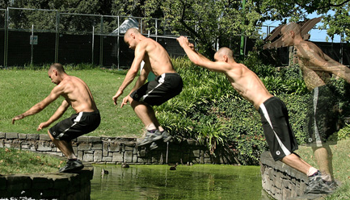
Springen over een diepte vergt veel concentratie van de traceur, het oefenen op lage obstakels bevorderd het leerproces.
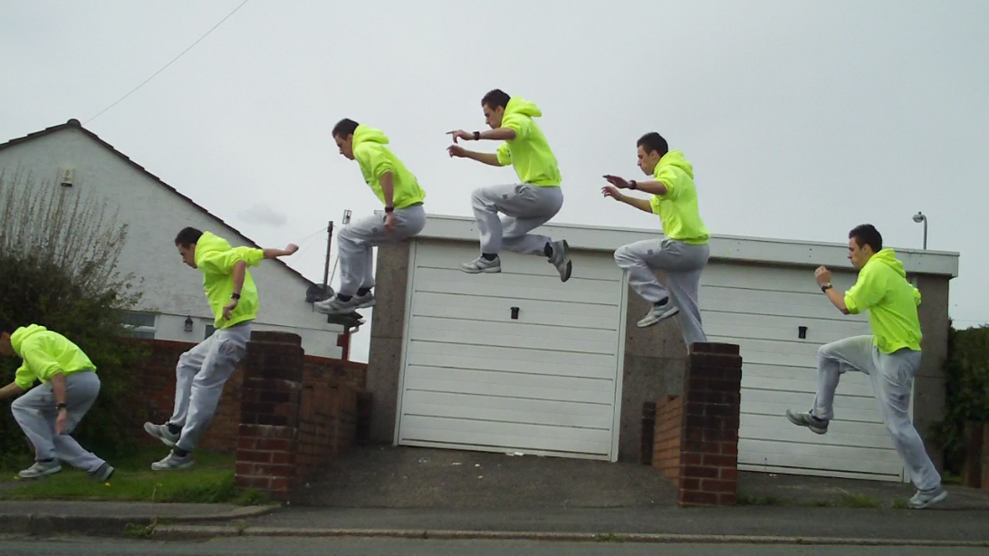
Bij de landing wordt gebruik gemaakt van eerder genoemde landingstechnieken en balansvormen.

(Maddern, 2008)

De tweebenige precisie sprong (foto boven), is bedoeld om doeltreffend te landen op kleinere oppervlakte. Daarnaast is het een ideale sprong als er geen ruimte is voor een aanloop.
Met aanloop kan er meer afstand worden afgelegd met de techniek die ook wordt gebruikt tijdens het verspringen (foto rechts). De landing wordt hierbij complexer, door de toename in snelheid en de hoek van de landing.

3.7 Arm sprong

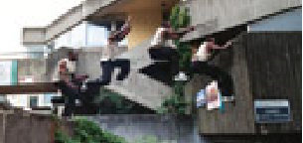
Niet in elke situatie kan er worden geland op de voeten. Door het object met de handen vast te pakken en met de voeten weerstand te bieden, kan de traceur zichzelf omhoog klimmen. Bij deze sprong is de noodzaak dat het lichaamgewicht kan worden ondersteund door de armen en dat de voeten genoeg grip hebben.
(z.a, 1998)

3.8 Open stijl
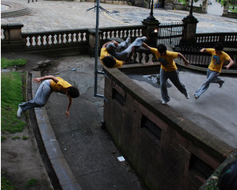
Na het ontstaan van Parkour zijn mensen naast het efficiënt bewegen, begonnen met complexe sierlijke bewegingen.
Het maken van salto’s, overslagen en schroeven is steeds vaker te zien op straat.
Echter zijn deze bewegingen zo complex in timing en motoriek, dat hier veel tijd en begeleiding voor nodig is om hierin te slagen.

Door deze stijl van bewegen wordt de pure vorm van parkour benadeeld. Meeste mensen die deze bewegingen zien gebeuren vinden deze spectaculairder dan de basis technieken. Het grootste nadeel is, dat in plaats van te beginnen met basisbewegingen mensen geobsedeerd zijn met het leren van moeilijke trucks.
(Edwardes, 2009 & Foucan, 2009 & Brown 2009)

Hoofdstuk 4 Le Parkour tijdens Lichamelijke Opvoeding

4.1 Veiligheid

Veiligheid van de leerlingen tijdens de lessen lichamelijk opvoeding is zorg nummer één. Hierbij word niet alleen het lichaam bedoeld, emotionele en sociale veiligheid zijn net zo cruciaal.
Om de veiligheid te waarborgen, moet er worden gedifferentieerd in onderwijsleerstof. Door de leeromgeving voor iedere leerling toegankelijk te maken, zullen leerlingen eerder geneigd zijn om deel te neme tijdens de activiteit. Door leerlingen de filosofie van de sport bij te brengen, wordt geprobeerd het competitie element te elimineren. Als leerlingen in staat zijn de regels te volgen, zullen ze elkaar hulp verlenen en helpen om elkaar te verbeteren. De regels zijn er voor bedoeld om niemand buiten te sluiten.

4.2 Ontwikkeling
4.2.1 Lichamelijk
De ontwikkeling van het bewegingsapparaat gaat verder dan het trainen van spiermassa. Tijdens het beoefenen van parkour worden, kracht, lenigheid, uithoudingsvermogen en weerstand verbetert.
Belangrijker tijdens de uitvoering is coördinatie, tijdens de spring en klimonderdelen is de samenwerking tussen lichaamsdelen vitaal.
Het regelmatig beoefenen van deze kunst zal helpen bij de totale fysieke ontwikkeling van kinderen.

4.2.2 Cognitief
Het leren over bewegingen kan leerlingen helpen zichzelf verder te ontwikkelen. Door bewegingen technisch te begrijpen, kunnen verbanden worden gelegd met andere vormen van bewegen.
Daarnaast is de taak van de docent lichamelijke opvoeding om leerlingen te leren over hun eigen lichaam. Door leerlingen hun lichaam te laten testen, komen ze zelf tot conclusies over wat wel en niet kan.

4.2.3 Sociaal
Ondanks het feit dat beoefenaars van le parkour op zichzelf zijn aangewezen, is er binnen de gemeenschap erg veel samenwerking. Door het leren van elkaar en door samen te werken aan verbetering. Tijdens het oefenen zullen leerlingen elkaar helpen tijdens het hulpverlenen en hierdoor wordt vertrouwen opgebouwd in elkaar.

4.2.4 Emotioneel
Overwinnen van angst komt bij veel onderdelen van de sport voor, bij het falen van een beweging loopt de beweger kans op blessures. Hierbij beschermt angst de sporter van roekeloos bewegen. Na mate van training krijgt de traceur meer zelfvertrouwen over de mogelijkheden en grenzen van eigen vaardigheden.

4.3 Kerndoel en eindtermen
Lessen Lichamelijk Opvoeding worden grotendeels gestuurd door de wet.
De KVLO heeft deze wetten geïnterpreteerd voor elk niveau op het Voortgezet Onderwijs. Echter geeft de KVLO ruimte aan de vaksectie om hun eigen progamma te schrijven.
Door deze vrijheid en interpretatie van de wetten, wordt parkour hieronder verantwoord.

4.3.1 Nederland
VMBO
Zoals in het examen progamma van ’07-’08 staat beschreven, moet de kandidaat in staat zijn tot het uitvoeren van een aantal turnvaardigheden. Bijvoorbeeld: steunspringen, rollen, zwaaien, balanceren en hulpverlenen. Deze vaardigheden kunnen met parkour ook worden behandeld. Het voordeel is dat er alleen gebruik wordt gemaakt van het eigen lichaam, dit zorgt voor een veiligere leeromgeving voor de leerling.
Naast fysieke eisen moet de leerling ook cognitief worden uitgedaagd, door het maken van een bewegingsanalyse en het opzetten van een organisatievorm kan hieraan worden voldaan.

HAVO/ VWO
Sinds de veranderingen in de tweede fase van het Voortgezet Onderwijs, zijn de exameneisen voor Lichamelijk Opvoeding drastisch veranderd.
De leerling zal zich moeten bewijzen in 5 domeinen:
Domein A Vaardigheden
Er wordt van leerlingen verwacht, actief deel te nemen in een bewegingssituatie. Met als doel hun te overtuigen van het blijven bewegen in de toekomst.
Domein B Bewegen
Het deelnemen is verschillende bewegingssituatie is hierbij vereis. De leerling heeft een aantal keuze, waaronder het beoefenen van nieuwe bewegingsvormen.
Domein C Bewegen en regelen
Niet het bewegen zelf staat niet centraal, maar het in beweging zetten. Door leerlingen de opdracht te geven om hun eigen onderdeel te ontwerpen en te begeleiden, leren ze om hun leeftijdsgenoten aan te sturen en te controleren.
Domein D Bewegen en gezondheid
Verantwoord omgaan met het lichaam staat hoog in het vaandel van parkour, het lichaam kan snel kapot maar moet nog lang mee. Door leerlingen inzicht te geven in trainingsmethodes en belasting risico’s kunnen ze zelf in schatten wat het lichaam wel en niet aan kan.
Domein E Bewegen en samenleving.
Parkour is een relatief nieuwe sport, op dit moment is de groei van de gemeenschap in volle gang. Door actieve deelname aan deze gemeenschap, wordt de omgang met medebeoefenaars gestimuleerd.
(KVLO, 2009)
4.3.2 Nieuw Zeeland

Het onderwijssysteem in Nieuw Zeeland beredeneerd onderwijzen op een totaal andere manier. Leerlingen hebben daar een grote vrijheid met de keuze van hun vakken. Naast het leren van de onderwijsleerstof, wordt er bij elk vak ook gewerkt aan 5 dimensies. Deze dimensies zijn bedoelt om de leerling te ontwikkelen in een zelfstandig individu.

Denken
Het denkproces is het regelende orgaan van ons bestaan. Dit complexe proces is de kracht van de mensheid, wij zijn in staat om samen te werken en te leren van elkaars fouten.
Door na te denken over risico’s, mogelijkheden in bewegingen en de competentie van het eigen lichaam.

Zelfbeheersing
Zelfbeheersing staat hoog in het vaandel in het Nieuw Zeelandse onderwijssysteem. Niet elke situatie gaat naar onze zin, om dan te kunnen blijven functioneren moeten mensen hun gevoelens, gedachtes en impulsen leren te beheersen.

Omgang met andere
De relatie met andere speelt in elke laag van de maatschappij een grote rol. De kracht van de mensheid is de mogelijkheid tot samenwerking. Het oefenen van empathie stelt de leerling in staat zich te verplaatsen in de schoenen van de ander. Sociaal gedrag is vitaal voor het overleven in de hedendaagse maatschappij.
Tijdens het beoefenen moeten leerlingen samenwerken om veilig te kunnen bewegen. Door elkaar te assisteren tijdens bewegen, coachen en rekening te houden met elkaars competentie worden leerlingen gedwongen met elkaar te communiceren.

Gebruik van tekst en symbolen
Het interpreteren van tekst en symbolen komt steeds vaker terug. Kinderen van tegenwoordig werken op een dagelijkse basis met allerlei soorten symbolen. Leerlingen zijn al met al erg gewend aan het gebruik van symbolen.
Door het gebruik van mediakaarten tijdens de lessen, moeten leerlingen de tekst en afbeeldingen omzetten in motorische vaardigheden.

Deelname en bijdragen
Actieve deelname tijdens de lessen is een doel dat vaak wordt getoetst. Onder actieve deelname valt: helpen met materiaal, volgenen van instructies en positieve deelname aan elke bewegingsvorm.
De mogelijkheden in differentiatie zijn eindeloos, hierdoor wordt het mogelijk gemaakt dat iedere leerlingen kan participeren op hun eigen niveau.
(Cowie, 2010)
Hoofdstuk 5 Onderzoeksresultaten

De enige manier om dit onderzoek mening te laten hebben, is er noodzaak dat er wordt gekeken naar de mening van de nieuwe beoefenaars en collega’s lichamelijke opvoeding. Tijdens de lessen is er een vragenlijst afgenomen bij de leerlingen en de collega’s gevraagd een korte evaluatie te schrijven.
Deze manier van onderzoek moet uitwijzen of leerlingen gemotiveerd worden om zelfstandig te gaan bewegen door middel van le parkour. Naast de motivatie van de leerlingen werd er gekeken naar de mogelijkheden om kerndoelen en eindtermen te behalen. Om te kijken of le parkour hierbij kan bijdrage zijn er een aantal lessen verzorgd, die de leerlingen inzicht geven over de basisbewegingen en filosofie.

5.1 Resultaten vragenlijst leerlingen

De leerlingen werden uitgedaagd in de basisvormen van le parkour, hieronder vallen de bewegingen beschreven in hoofdstuk 3. De eerste lessen werden verzorgd in de zaal, door het gebruik van lage obstakels en veiligheidsmatten kon iedere leerling participeren. Na de binnen lessen werden de geleerde technieken buiten uitgeprobeerd en verbeterd. Het samenwerken tot verbetering en bewustwording van veiligheidsaspecten werden zowel binnen als buiten centraal gezet.

Het doel van dit project was, te onderzoeken of le parkour kon bijdrage aan de sportstimulatie van de middelbare scholier en of het kon dienen als onderwijsleerstof voor tijdens de lessen lichamelijke opvoeding. Door middel van vragenlijsten en evaluaties wordt er antwoord gegeven op de vraag: Kan le parkour leerlingen stimuleren tot zelfstandige deelname aan de bewegingscultuur?

De vragenlijst is in twee delen afgenomen. Het eerste deel (bijlage I) is afgenomen voordat we begonnen met le parkour tijdens de lessen lichamelijk opvoeding. Dit deel ging over het verzamelen van deelnemers informatie en hun kennis en verwachtingen over le parkour.
In het tweede deel werd er gevraagd naar hun ervaringen en hun motivatie om te blijven oefenen, ofwel tijdens de lessen of zelfstandig buiten school om.
Jongen | 19
Meisje | 16
Totaal | 35
13 jaar | 17
14 jaar | 4
15 jaar | 11
16 jaar | 3

Bovenstaande tabbellen geven weer wat de precieze samenstelling was van de beoefenaars. De 35 kinderen die deelname aan de lessen waren bezig met veiligheidsmanagement. Tijdens de verschillende vormen van bewegen was het hun taak om samen met een partner hun veiligheid te waarborgen. Leerlingen waren hier verassend goed in, ze hebben onder andere rekening gehouden met: Het controleren van bewegingsituaties, het kijken naar de techniek van andere, gedragcodes die belemmerd kunnen zijn en hierop inspelen. Al deze leerlingen hebben hun toets over veiligheidsmanagement gehaald.

Eerdere ervaring met Parkour | Ja | 21 | Nee | 14
Beoefenaars bezig gezien op straat 2 leerlingen
Via vrienden die de sport beoefenen, of die al kennis hadden 6 leerlingen
Le Parkour club op Wellington High School 3 leerlingen
Talloze filmpjes en hulpmiddel op het internet 6 leerlingen
Het zien van films of documentaires op de televisie 4 leerlingen

Op de vraag of leerlingen al eerder van le parkour hadden gehoord, werd er verassend geantwoord. Vele leerlingen hadden meteen het idee van salto’s en schroeven in hun hoofd. Het spectaculaire gedeelde spreekt kinderen sneller aan, helaas stellen de basistechnieken hun dan teleur.
28% van alle leerlingen had al contact gemaakt met le parkour door middel van de meest gebruikte mediavormen.
25% van alle leerlingen heeft kennis gemaakt door het ervaren en het zien in het echte leven.

Vervolgens werd er aan de leerlingen gevraagd wat zij verwachte van de lessen die ze gingen ervaren. Hierbij liepen de idee uiteen. Als eerste worden de positieve ideeën genoemd, daarna de negatieve indrukken van de beoefenaars.
11 leerlingen verwachte een groot aanbod aan technieken die ze buiten school ook kunnen gebruiken.
4 leerlingen hadden een positief beeld over de beproevingen die ze zouden moeten doorstaan, zowel fysiek als mentaal.
5 leerlingen gingen er direct van uit dat ze een leuke les zouden ondergaan, waarin vrij kon worden bewogen.
2 leerlingen hadden kennis over de bewegingen en waren verrast bij de aantrekkelijkheid van de technieken. Niet zozeer het leren van bewegingen, maar de sierlijkheid van bewegen zelf.
1 leerling dacht aan de ware essentie van le parkour en hoopte op het effectief leren bewegen.
1 leerling had twijfels over de kwaliteit van de onderwijs leerstof, met name over de eigen veiligheid.
5 leerlingen waren verwarrend met de spectaculaire trucks die ook veel in de media verschijnen. Tijdens de lessen waren deze leerlingen teleurgesteld over de onderwijsleerstof.
6 leerlingen konden zich geen beeld vormen over wat ze stond te wachten. Toch hebben ze allemaal positief bijgedragen aan de les, zodat iedereen veilig kon bewegen.

Uit deze cijfers wordt duidelijk dat 65% van de leerlingen die op het punt stonden deze nieuwe bewegingsvorm uit te proberen, een positief beeld had over hun leerproces.

Aan het einde van de lessenreeks, werd leerlingen gevraagd naar hun interesse voor de sport.
In dit deel (bijlage II) van het onderzoek wordt er gekeken of leerlingen gemotiveerd zijn om zelfstandig te gaan bewegen. Of leerlingen zich hebben vermaakt tijdens de lessen en of ze le parkour vaker zouden willen beoefenen tijdens de les.

Allereerst de vraag of ze le parkour zouden willen beoefenen tijdens de les.
Ja | 28 | Nee | 7
Beoefenen voor fitness redenen 2 Geen interesse in de sport 4
Plezier tijdens het beoefenen 16 Moeilijkheid van bewegingen 2
Toepasbaarheid in het dagelijks leven 2 Gebrek aan motivatie 1
Zichzelf willen verbeteren 8

Uit deze cijfers blijkt dat 80% van de leerlingen le parkour wil beoefenen tijdens de les.

Plezier tijdens de lessen bewegingsonderwijs is erg belangrijk voor de gemoedstoestand van de leerlingen. Leerlingen die geen plezier hebben tijdens het bewegen, zullen niet gemotiveerd zijn om te oefenen. Zonder het oefenen zal het leerproces niet worden bevorderd.
Onderstaande tabel laat zien hoeveel leerlingen plezier hebben gehad tijdens de lessen.
Ja | 34 | Nee | 1
De cijfers spreken hier voor zich.

Het met plezier beoefenen van le parkour tijdens de lessen lichamelijke opvoeding is mooi meegenomen, maar de echte vraag is: Zijn leerlingen gemotiveerd tot het zelfstandig bewegen van le parkour buiten schooluren?
Ja | 14 | Nee | 17 | Misschien | 4
Fitness redenen 3 Geen interesse 8 Beschikbare tijd 1
Aantrekkelijkheid 3 Moeilijkheidsgraad 4 Motivatie 3
Plezier 7 Motivatie 3
Toepasbaarheid 1 Risico overwegingen 2

Deze cijfers beantwoorden een belangrijke vraag, 40% van leerlingen die de sport nog nooit hebben beoefend zijn gemotiveerd tot het zelfstandig bewegen. Met deze informatie is het tijd om uit te breiden.
Tijdens het uitvoeren van dit onderzoek, is er contact gelegd met de KVLO. Deze zijn erg geïnteresseerd in deze bewegingsvorm, er is gevraagd voor een samenvatting van dit onderzoek om te publiceren in een van de komende uitgave.

5.2 Visie van collega’s

Na het onderwijzen van le parkour tijdens de lessen lichamelijke opvoeding, waren de collega’s geïnteresseerd in het leren van de onderwijsleerstof. De bewegingsvormen en gedachtegang spraken hen aan, om te gebruiken voor het behalen van eindtermen en kerndoelen. Tijdens de oefeningen viel het de leraren op dat leerlingen veel plezier hadden in het bewegen. Door het werken met een partner waren leerlingen actief bezig met het verbeteren van zichzelf.
Hieronder staat de evaluatie van Tim Gibbs, collega. Helaas was Natalie Bell niet in staat haar evaluatie op tijd in te dienen.
Evaluatie is geschreven aan de hand van de richtlijnen in bijlage III.

Tim's comments on parkour‏
Van: | Tim Gibbs (Tim.Gibbs@whs.school.nz)
Verzonden: | donderdag 1 juli 2010 23:19:32
Aan: | n_dekker45@hotmail.com

Parkour like any dynamic sport can be practised safely in high school PE if you have the right mix of experienced practitioners and well thought through and implemented safe practice. In many cases this would be as simple as carefully demonstrating progressions and then communicating specifically what obstacles can be attempted.
Students at WHS found the option of Parkour appealing and it held more numbers than the skate boarding unit. It's attractive as the equipment they need is the immediate environment wherever they might be. Year 9 and 10 students learning Parkour will be equipped with higher confidence and skill levels when being asked to run, jump, leap, bound and land and in any sports which utilize these movement skills.
Parkour is an effective vehicle for teaching a variety of different topics in the NZ PE and Health curriculum. It caters for all ability levels due to its individual nature but also seems to a very social and team building pursuit as participants work out new moves and routes together and challenge each other.
I will be aiming to increase my knowledge and skills in this Sport so as it can be taught regularly as part of the PE programme at WHS.
Tim Gibbs
WHS RUGBY
021868469
3858911 X 859

Hoofdstuk 6 Tot slot
6.1 Discussie

Het literatuur onderzoek is voornamelijk gebaseerd op internet bronnen. Hoewel deze vaak onbetrouwbaar zijn, is het in deze situatie de beste bron. Aangezien le parkour een nieuwe bewegingsvorm is, zijn er nog weinig boeken geschreven zijn. De boeken die zijn geschreven, hebben beoefenaars als auteurs. Deze mensen zijn ook erg actief op het internet, waardoor deze bronnen betrouwbaarder worden.
Informatie over parkour wordt dagelijks gecontroleerd door leden van de wereldwijde parkour gemeenschap.

Tijdens het schrijven van dit onderzoek, heeft de auteur vaak eigen kennis gecombineerd met bronnen uit boeken en internet. De kracht van dit onderzoek is de bondige schrijfstijl en het verband tussen de hoofdstukken.

De kleinschaligheid van het praktijkonderzoek maakt het verwerken van informatie gemakkelijker, helaas worden de resultaten hierdoor minder concreet. Door het gebruik van een korte gerichte vragenlijst werd er gedoeld op de vraag- en doelstelling. Dit geld ook voor de richtlijnen van de evaluatie van collega’s, de vragen waren specifiek voor het verantwoorden van le parkour als onderwijsleerstof.
Breder onderzoek moet uitwijzen of deze cijfers ook op grote schaal van toepassing zijn.

6.2 Conclusie

Een van de doelen van dit onderzoek, was te kijken naar le parkour als onderwijsleerstof in het bewegingsonderwijs. Door de vele aspecten van deze sport, is er veel te zeggen ter verantwoording. Hierbij zijn de belangrijkste: de veiligheid voor de beoefenaars, ontwikkelingsaspecten in alle dimensies en het behalen van kerndoelen en eindtermen.
Uit de evaluatie van Mr. Gibbs komt voort, dat hij le parkour een geschikte vorm vindt voor de bewegingslessen. Veiligheid staat bij hem altijd bovenaan, tijdens zijn skateboard lessen heeft hij hier soms moeite mee. Sinds de kennismaking met le parkour was hij onder de indruk van de mogelijkheden in differentiatie. Toen hij zelf de oefeningen ging proberen vond hij ze erg uitdagend en leerzaam, dit komt ten goede van de ontwikkeling van leerlingen. Het verschil in onderwijssysteem in Nieuw Zeeland maakte het voor hem mogelijk om le parkour te gebruiken als onderwijsleerstof.

De primaire reden van dit onderzoek is om te kijken of le parkour leerlingen kan stimuleren tot zelfstandige deelname aan de bewegingscultuur.
Vooraf gaande aan de lessen werd er aan de leerlingen gevraagd of ze eerdere ervaringen hadden met le parkour. 60% van de leerlingen had al eerder van le parkour gehoord, vele hadden hierbij ook een beeld van bewegingen. Media waren hierbij de grootste invloed, daarnaast hadden sommige leerlingen het ook al gezien op straat. De eerste indruk bij de leerlingen waren positief, het leren van technieken die toepasbaar zijn in het dagelijks leven motiveerde de meeste leerlingen tot deelname.
Na de lessenreeks werd leerling gevraagd of dat ze plezier hadden gehad tijdens de verzorgde lessen. Slechts één leerling had het niet naar haar zin tijdens het oefenen.

Op naar de belangrijkste resultaten van dit onderzoek, kan le parkour leerlingen motiveren tot bewegen. 80% van leerlingen zou graag willen blijven oefenen tijdens de lessen lichamelijke opvoeding. 57% van deze leerlingen had plezier in het bewegen en 28% wilde zichzelf verbeteren in de basistechnieken. Dit geeft aan dat le parkour kan worden gebruikt als onderwijsleerstof.
Qua sportstimulatie betreft bleek dat le parkour uitdagend genoeg is om leerlingen buiten school ook te laten sporten. 40% van leerlingen ziet zichzelf oefenen na schooltijd.

6.3 Aanbeveling

Uit het literatuur onderzoek is duidelijk geworden dat le parkour veel kan bieden. Naast de talloze bewegingsvormen biedt het leerlingen ook de mogelijkheid tot sociale en emotionele ontwikkeling. Door middel van differentiatie is het mogelijk om iedere leerling mee te laten bewegen. Het rustig oefenen van basistechnieken, zorgt voor genoeg ruimte en tijd voor de juiste veiligheidsmaatregelen.

In de praktijk blijkt dat het grotendeel van de leerling plezier had in het bewegen, dit is een bepalend factor voor het leerproces. Het uitdagen van leerlingen is eindeloos door de mogelijkheden van differentiatie binnen de zelfde oefening. Door het bewegen op het eigen niveau is de veiligheid van de leerlingen te waarborgen, hierbij is het belangrijk om binnen in de zaal te beginnen. Het vertrouwen in het eigen lichaam moet worden gestimuleerd, voordat leerlingen hun technieken buiten gaan beproeven. De mogelijkheden in onderwijsleerstof maakt het mogelijk om zowel goede en betere bewegers uit te dagen om te verbeteren.

Uit deze gegevens is er eigenlijk één duidelijke aanbeveling, het uitproberen van de basistechnieken tijdens de lessen lichamelijke opvoeding. Voordat leerlingen aan de slag gaan, is de noodzaak de filosofie te blijven herhalen en ze bewust te maken van de risico’s ontrent deze discipline.

6.4 Reflectie

Vooraf gaande aan het schrijven van het literatuur onderzoek had ik al veel kennis betreffende le parkour. Dit was voor mij ook rede om dit onderzoek uit te voeren. Tijdens het literatuur onderzoek heb ik meer geleerd over het uitvoeren van onderzoek en de presentatie.
Mijn grootste leermoment was tijdens het praktische gedeelte, de interesse van de collega’s en leerlingen was verbazend positief. De mate waarin werd gewerkt en geleerd gaf mij het gevoel van succes. Het motiveren van leerlingen om actief bezig te zijn met verbeteren en samenwerking was erg belonend.

Naast de goede resultaten in Nieuw Zeeland, komt er wellicht ook een doorbraak in Nederlands. Tijdens het literatuur onderzoek was ik op de website van de KVLO, hier stond een artikel over free-running. Het maken van salto’s en schroeven stond hier centraal. Ik heb toen een mail gestuurd naar de redactie over dat le parkour een beter begin punt is door de simpelheid van bewegen. De KVLO reageerde positief en vroeg mij om een samenvatting van dit verslag, om wellicht gepubliceerd te worden.
Als beoefenaar ben ik altijd bezig geweest met het promoten van de sport, deze kans om collega’s lichamelijk opvoeding kennis te laten maken met le parkour kon ik niet afslaan.
Bronnenlijst

Akira, L (2009). Forum. Geraadpleegd op 15-04-2010, http://www.leparkourbrasil.blogger.com.br/

Amazon webmoderator (2010). Movie information. Geraadpleegd op 10-03-2010, www.amazon.com/

Belle, D (1999). Biografie. Geraadpleegd op 14-02-2010, http://kyzr.free.fr/davidbelle/menu.php

Brown, N (2009). The art of displacement. Geraadpleegd op 26-02-2010, www.parkourgenerations.com/articles.php?id_cat=2&idart=21.

Campbell, M (2008). About the Australian parkour association. Geraadpleegd op 24-03-2010, www.parkour.asn.au/about-the-australian-parkour-association.php.

Chiulaute, I (2008). Parkour balance. Geraadpleegd op 13-04-2010, http://balance.parkour.us/2008/03/parkour-balance.html

Cooke, J (2008). Wall-run in liverpool. Geraadpleegd op 28-04-2010. http://farm4.static.flickr.com/3029/2803293723_7c04d0a681.jpg

Le Corre, E (2009). MovNat, the future of natural movement education. Geraadpleegd op 15-04-2010, http://movnat.com/wp-content/uploads/2009/05/georges-hebert.jpg

Cowie, B. (2010) New Zealand Curriculum. Wellington: Macmillan.

Edwardes, D. (2009) Parkour. New York: Crabtree publishing.

Edwardes, D. & Parkour Generations (2009). The parkour and freerunning handbook.
New York: It Books.

Foucan, S. (2009) Free running: the urban landscape is your playground.
Berkeley: Ulysses Press.

Foucan, S. (2009) Free running: find your way. Londen: Michael O'Mara.

Ledner, A (2009). The new breakdancing. Geraadpleegd op 08-05-2010.
http://criticalterrain.files.wordpress.com/2009/03/monkey_vault.jpg

Maddern, J (2008). Australian parkour association affiliates. Geraadpleegd op 20-03-2010. http://ninjahq.com/wp-content/uploads/2009/12/joshua-precision-jump.jpg

McCririch’s, J (2005). Jump london. Geraadpleegd op 15-03-2010. www.bignjuicy.co.uk/parkour2.jpg

Rinpoche, S.M (2008). About american parkour. Geraadpleegd op 04-03-2010, www.americanparkour.com/content/view/2224/464/.

Rocha, J (2006). Parkour. Geraadpleegd op 25-04-2010, www.parkour.pe/images/RaymondBelle1.jpg

Vigroux, S (2009). Intro. Geraadpleegd op 12-04-2010, www.parkouruk.org/#Intro.

Woody, J (2006). Training shedule, rest day. Geraadpleegd op 24-04-2010.
http://www.crossfit.com/mt-archive2/landing-overall-th.jpg

Woody, J (2006). Training shedule, last day. Geraadpleegd op 15-03-2010. http://www.crossfit.com/mt-archive2/roll-01-th.jpg

Wikipedia foundation (2010). Parkour. Geraadpleegd op 15-03-2010, http://nl.wikipedia.org/wiki/Parkour

Wikipedia foundation (2010). David Belle. Geraadpleegd op 05-04-2010, http://agungarifin.files.wordpress.com/2009/05/david-belle.jpg

Tancura, P.J. (2009). The journey of a thousand leaps begins with a single hop.. Geraadpleegd op 18-04-2010.
http://mothsmokelingers.files.wordpress.com/2009/03/parkour2.jpg

The Cambridge Traceurs (2008). Ethics of training.
Geraadpleegd op 09-03-2010, http://pawa.us/

Van onderstaande websites zijn de forums geraadpleegd voor statistieken over het aantal beoefenaars wereldwijd.
www.parkourfrance.com
www.nothernparkour.com
www.pakour.nl
www.parkour.asia
www.parkour.us
www.americanparkour.com
www.parkour.com.au
www.sydneyparkour.com
www.parkour.net
www.parkourgenaration.com
www.worldwidejam.tv
www.parkour-online.com
Bijlage I Vragenlijst deel I

Gender Age……
O Female
O Male

Have you heard of Le Parkour before you practiced it during PE? If yes, where?
O Yes, where? ……………………………………………………………
O No

What did you expect when you first heard you were going to practice Le Parkour?
………………………………………………………………………………………………………………………………………………

Bijlage II Vragenlijst deel II

Gender Age……
O Female
O Male

Describe how you experienced the training exercises?
Long jump………….……………………………………………………
Balance…………………………………………………………………
Climbing…………………………………………………………………
Wall runs…..……………………………………………………………
Gaps……………………………………………………………………
Landing…………………………………………………………………

Would you like to keep practicing Le Parkour during PE? Explain why.
O Yes…………………………………………………………………
O No……………………………………………………………………

Would you ever practice outside of school? Explain why.
………………………………………………………………………………………………………………………………………………

Did you have fun?
O Yes
O No

Bijlage III Richtlijnen evaluatie voor collega’s

Do you think that le parkour could be practiced safely during PE?

What would students gain from practicing le parkour?

Could you use le parkour to achieve the PE curriculum goals?

Would you continue to use le parkour during PE?

